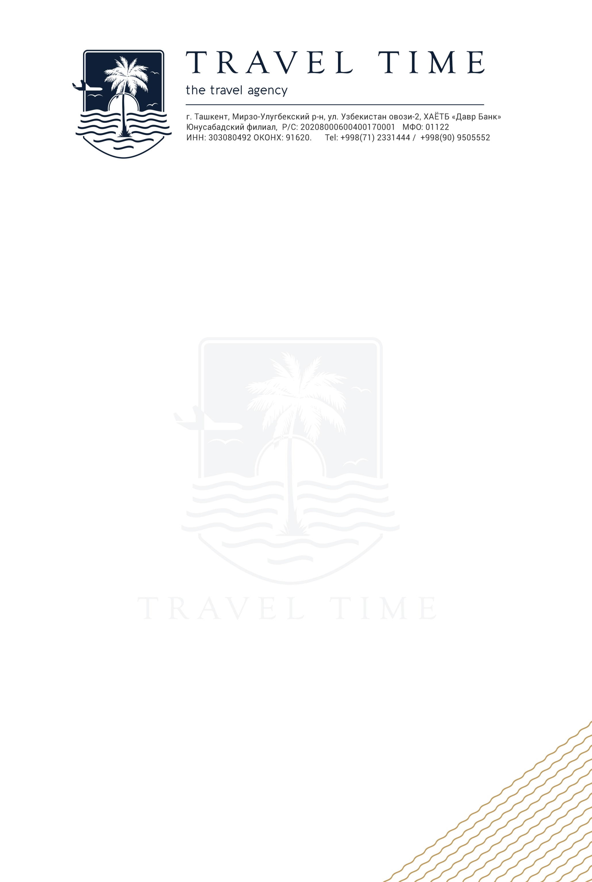

**Перечень документов для туристической визы в Германию:**

1. **Паспорт** и копия всех страниц
2. **Фотография 3,5х4,5 см** хорошего качества на белом фоне, сделанные в течение последних 6 месяцев.
3. Оригинал **выписки из банка** за последние три месяца (все заявители). 90€ на человека за каждый день пребывания, минимум 810€ на поездку за человека. Актуальность документа – 1 месяц с даты выдачи. В случае спонсирования поездки предоставляется спонсорское письмо в печатном виде и финансовые гарантии спонсора; o Международная кредитная карта с приложенной мини-выпиской по счету, сделанной за последние три месяца. Актуальность документа – 1 месяц с даты выдачи (все заявители);
4. **Справка с работы** с указанием зарплаты за последние 12 месяцев (для работающих);

Справка с работы с указанием должности (для работающих) или студенческого статуса (для студентов);

1. **Трудовая книжка** (для работающих); Пенсионное удостоверение (для пенсионеров); Подтверждение от работодателя или образовательного учреждения о предоставлении очередного отпуска (для работающих) или каникул (для студентов);
2. **Копия регистрации и лицензии** (в случае, если заявитель является владельцем компании или индивидуальным предпринимателем); Подтверждение оплаты налогов (в случае, если заявитель является владельцем компании или индивидуальным предпринимателем);
3. **Подтверждение наличия родственных связей в Узбекистане** (оригиналы паспортов супругов или детей, свидетельства о рождении детей, подтверждение семейного статуса и др);
4. **Дополнительные требования для несовершеннолетних (младше 18 лет)**

▪ Свидетельство о рождении заявителя

▪ Копии паспортов родителей

▪ Нотариальное согласие от родителей или законного опекуна, в случае,если несовершеннолетний путешествует один.

▪ Нотариальное согласие на выезд ребенка от второго родителя, если ребенок путешествует в сопровождении только одного родителя

▪ Только один паспорт, в случае, если второй родитель отсутствует или имеется документ, подтверждающий статус родителя-одиночки.

*Спасибо за ваш выбор и доверие!*